摩根丰瑞债券型证券投资基金
2026年第1季度报告

2026年3月31日

基金管理人：摩根基金管理（中国）有限公司
基金托管人：交通银行股份有限公司
报告送出日期：2026年4月22日
- 重要提示
基金管理人的董事会及董事保证本报告所载资料不存在虚假记载、误导性陈述或重大遗漏，并对其内容的真实性、准确性和完整性承担个别及连带责任。
基金托管人交通银行股份有限公司根据本基金合同规定，于2026年4月21日复核了本报告中的财务指标、净值表现和投资组合报告等内容，保证复核内容不存在虚假记载、误导性陈述或者重大遗漏。
基金管理人承诺以诚实信用、勤勉尽责的原则管理和运用基金资产，但不保证基金一定盈利。
基金的过往业绩并不代表其未来表现。投资有风险，投资者在作出投资决策前应仔细阅读本基金的招募说明书。
本报告中财务资料未经审计。
本报告期自2026年1月1日起至3月31日止。
- 基金产品概况
基金简称 | 摩根丰瑞债券
基金主代码 | 005366
基金运作方式 | 契约型开放式
基金合同生效日 | 2017年11月27日
报告期末基金份额总额 | 793,544,239.95份
投资目标 | 在合理充分的定量分析及定性研究基础上，在风险可控的原则下，通过参与债券类资产的投资运作，力争获取超越基准的稳健回报。
投资策略 | 1、债券类属配置策略  本基金将对不同类型固定收益品种的信用风险、税赋水平、市场流动性、市场风险等因素进行分析，研究同期限的国债、金融债、企业债、交易所和银行间市场投资品种的利差和变化趋势，评估不同债券板块之间的相对投资价值，确定债券类属配置策略，并根据市场变化及时进行调整。  2、久期管理策略  本基金将基于对市场利率的变化趋势的预判，相应的调整债券组合的久期。本基金通过对影响债券投资的宏观经济变量和宏观经济政策等因素的综合分析，预测未来的市场利率的变动趋势，判断债券市场对上述因素及其变化的反应，并据此积极调整债券组合的久期。  3、收益率曲线策略  本基金资产组合中的长、中、短期债券主要根据收益率曲线形状的变化进行合理配置。本基金在确定固定收益资产组合平均久期的基础上，将结合收益率曲线变化的预测，适时采用跟踪收益率曲线的骑乘策略或者基于收益率曲线变化的子弹、杠铃及梯形策略构造组合，并进行动态调整。  4、其他投资策略：包括信用策略、回购策略、中小企业私募债券投资策略、资产支持证券投资策略、证券公司短期公司债券投资策略。
业绩比较基准 | 中证综合债券指数收益率
风险收益特征 | 本基金为债券型基金，属于证券投资基金中的较低风险品种，预期风险和预期收益高于货币市场基金，低于混合型基金和股票型基金。  根据2017年7月1日施行的《证券期货投资者适当性管理办法》，基金管理人和相关销售机构已对本基金重新进行风险评级，风险评级行为不改变本基金的实质性风险收益特征，但由于风险等级分类标准的变化，本基金的风险等级表述可能有相应变化，具体风险评级结果应以基金管理人和销售机构提供的评级结果为准。
基金管理人 | 摩根基金管理（中国）有限公司
基金托管人 | 交通银行股份有限公司
下属分级基金的基金简称 | 摩根丰瑞债券A | 摩根丰瑞债券C | 摩根丰瑞债券D
下属分级基金的交易代码 | 005366 | 005367 | 021493
报告期末下属分级基金的份额总额 | 497,827,696.79份 | 26,794.19份 | 295,689,748.97份
- 主要财务指标和基金净值表现
  - 主要财务指标
单位：人民币元
主要财务指标 | 报告期（2026年1月1日 - 2026年3月31日）
主要财务指标 | 摩根丰瑞债券A | 摩根丰瑞债券C | 摩根丰瑞债券D
1.本期已实现收益 | 7,092,569.64 | 357.90 | 4,164,396.68
2.本期利润 | 2,882,416.89 | 55.97 | 1,644,341.41
3.加权平均基金份额本期利润 | 0.0058 | 0.0021 | 0.0056
4.期末基金资产净值 | 507,422,144.69 | 27,281.90 | 303,819,277.32
5.期末基金份额净值 | 1.0193 | 1.0182 | 1.0275
注：本期已实现收益指基金本期利息收入、投资收益、其他收入(不含公允价值变动收益)扣除相关费用后的余额,本期利润为本期已实现收益加上本期公允价值变动收益。
上述基金业绩指标不包括持有人认购或交易基金的各项费用（例如，开放式基金的申购赎回费、红利再投资费、基金转换费等），计入费用后实际收益水平要低于所列数字。
  - 基金净值表现
    - 基金份额净值增长率及其与同期业绩比较基准收益率的比较
摩根丰瑞债券A
阶段 | 净值增长率① | 净值增长率标准差② | 业绩比较基准收益率③ | 业绩比较基准收益率标准差④ | ①－③ | ②－④
过去三个月 | 0.57% | 0.19% | 0.82% | 0.04% | -0.25% | 0.15%
过去六个月 | 1.35% | 0.15% | 1.36% | 0.05% | -0.01% | 0.10%
过去一年 | 1.63% | 0.12% | 2.19% | 0.07% | -0.56% | 0.05%
过去三年 | 9.06% | 0.09% | 13.75% | 0.08% | -4.69% | 0.01%
过去五年 | 15.29% | 0.08% | 23.64% | 0.07% | -8.35% | 0.01%
自基金合同生效起至今 | 30.37% | 0.07% | 45.87% | 0.07% | -15.50% | 0.00%
摩根丰瑞债券C
阶段 | 净值增长率① | 净值增长率标准差② | 业绩比较基准收益率③ | 业绩比较基准收益率标准差④ | ①－③ | ②－④
过去三个月 | 0.55% | 0.19% | 0.82% | 0.04% | -0.27% | 0.15%
过去六个月 | 1.30% | 0.15% | 1.36% | 0.05% | -0.06% | 0.10%
过去一年 | 1.52% | 0.12% | 2.19% | 0.07% | -0.67% | 0.05%
过去三年 | 8.70% | 0.09% | 13.75% | 0.08% | -5.05% | 0.01%
过去五年 | 14.70% | 0.08% | 23.64% | 0.07% | -8.94% | 0.01%
自基金合同生效起至今 | 29.82% | 0.07% | 45.87% | 0.07% | -16.05% | 0.00%
摩根丰瑞债券D
阶段 | 净值增长率① | 净值增长率标准差② | 业绩比较基准收益率③ | 业绩比较基准收益率标准差④ | ①－③ | ②－④
过去三个月 | 0.55% | 0.19% | 0.82% | 0.04% | -0.27% | 0.15%
过去六个月 | 1.30% | 0.15% | 1.36% | 0.05% | -0.06% | 0.10%
过去一年 | 4.06% | 0.20% | 2.19% | 0.07% | 1.87% | 0.13%
自基金合同生效起至今 | 7.41% | 0.16% | 6.66% | 0.09% | 0.75% | 0.07%
    - 自基金合同生效以来基金累计净值增长率变动及其与同期业绩比较基准收益率变动的比较
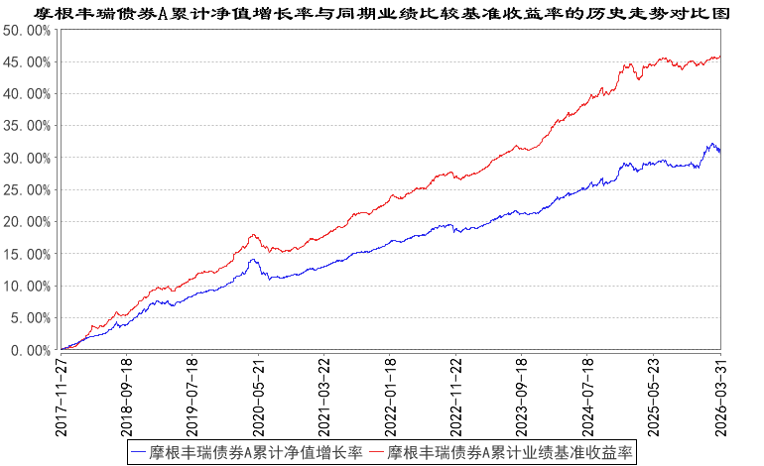
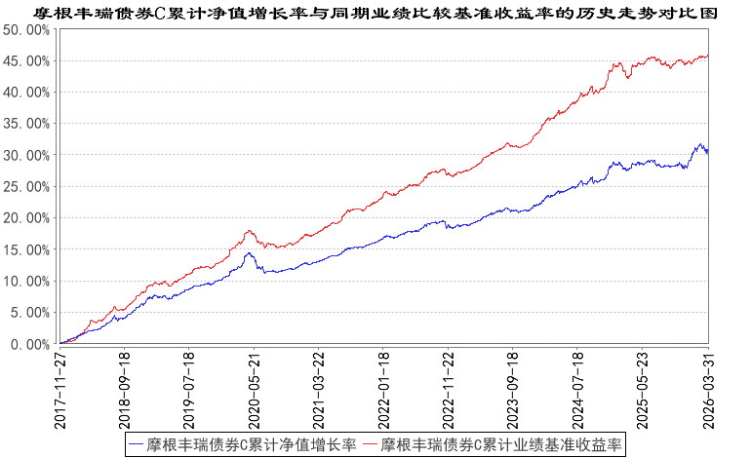
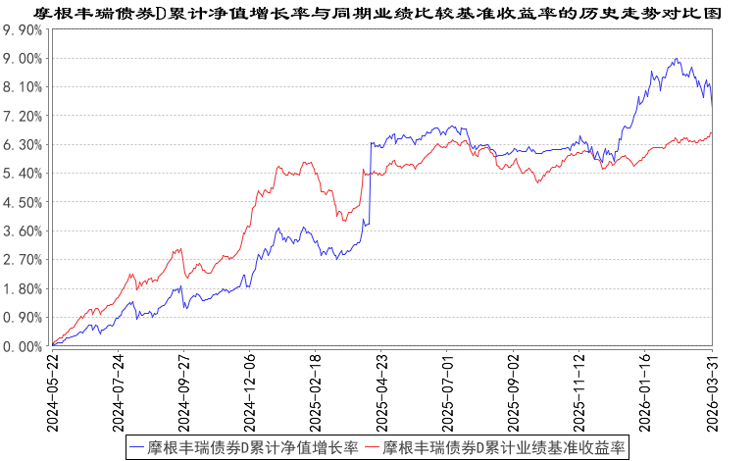
注：本基金合同生效日为2017年11月27日，图示的时间段为合同生效日至本报告期末。
本基金自2024年5月21日起增加D类份额，相关数据按实际存续期计算。
本基金建仓期为本基金合同生效日起 6 个月，建仓期结束时资产配置比例符合本基金基金合同规定。
- 管理人报告
  - 基金经理（或基金经理小组）简介
姓名 | 职务 | 任本基金的基金经理期限 |  | 证券从业年限 | 说明
姓名 | 职务 | 任职日期 | 离任日期 | 证券从业年限 | 说明
周梦婕 | 本基金基金经理 | 2025年9月18日 | - | 14年 | 周梦婕女士曾任东方证券资产管理有限公司产品经理，长江证券股份有限公司投资经理助理，长江证券(上海)资产管理公司固定收益研究员、交易员，中海基金管理有限公司担任基金经理助理、基金经理。2021年10月加入摩根基金管理(中国)有限公司(原上投摩根基金管理有限公司)，现任基金经理。
注：1.对基金的首任基金经理，其"任职日期"为基金合同生效日，"离任日期"为根据公司决定确定的解聘日期；对非首任基金经理，"任职日期"和"离任日期"分别指根据公司决定确定的聘任日期和解聘日期。
2.证券从业的含义遵从中国证监会及行业协会的相关规定。
  - 管理人对报告期内本基金运作遵规守信情况的说明
在本报告期内，基金管理人不存在损害基金份额持有人利益的行为，在控制风险的前提下，勤勉尽责地为基金份额持有人谋求利益。基金管理人遵守了《证券投资基金法》及其他有关法律法规、本基金基金合同的规定。
  - 公平交易专项说明
    - 公平交易制度的执行情况
报告期内，本公司继续贯彻落实《证券投资基金管理公司公平交易制度指导意见》等相关法律法规和公司内部公平交易流程的各项要求，严格规范上市股票、债券的一级市场申购和二级市场交易等活动，通过系统和人工相结合的方式进行交易执行和监控分析，以确保本公司管理的不同投资组合在授权、研究分析、投资决策、交易执行、业绩评估等投资管理活动相关的环节均得到公平对待。
对于交易所市场投资活动，本公司执行集中交易制度，确保不同投资组合在买卖同一证券时，按照时间优先、比例分配的原则在各投资组合间公平分配交易量；对于银行间市场投资活动，本公司通过对手库控制和交易室询价机制，严格防范对手风险并检查价格公允性；对于申购投资行为，本公司遵循价格优先、比例分配的原则，根据事前独立申报的价格和数量对交易结果进行公平分配。
报告期内，通过对不同投资组合之间的收益率差异比较、对同向交易和反向交易的交易时机和交易价差监控分析，未发现整体公平交易执行出现异常的情况。
    - 异常交易行为的专项说明
报告期内，本基金管理人旗下所有投资组合参与的交易所公开竞价交易中，同日反向交易成交较少的单边交易量超过该证券当日成交量的5%的交易共有2次，均为指数投资组合因跟踪指数需要而发生的反向交易。
本报告期内，未发现本基金有可能导致不公平交易和利益输送的异常交易。
  - 报告期内基金的投资策略和运作分析
2026年一季度宏观基本面企稳改善，PMI的产需两端同步改善，服务业与建筑业景气指数均有所回暖，出口订单环比增长较强，进一步确认一季度实际增长稳健的格局。
货币与财政政策方面，外部不确定性上升的背景下，中国人民银行“以我为主”，保持政策定力，稳定市场预期。
本基金在2026年一季度保持股票和债券的均衡配置，投资组合保持流动性充足。
展望2026年二季度，建筑业、服务业并未有确认强趋势，两个指标分别关联周期、消费，这意味着短期内市场分歧无法消除。关注接下来消费与服务业上行的持续性和“反内卷”政策落实的力度。
我们将结合市场情况进行动态调整，维持各类资产均衡配置，争取基金资产的稳健增值。
  - 报告期内基金的业绩表现
本报告期摩根丰瑞债券A份额净值增长率为：0.57%，同期业绩比较基准收益率为：0.82%；
摩根丰瑞债券C份额净值增长率为：0.55%，同期业绩比较基准收益率为：0.82%；
摩根丰瑞债券D份额净值增长率为：0.55%，同期业绩比较基准收益率为：0.82%。
  - 报告期内基金持有人数或基金资产净值预警说明
无。
- 投资组合报告
  - 报告期末基金资产组合情况
序号 | 项目 | 金额（元） | 占基金总资产的比例（%）
1 | 权益投资 | - | -
 | 其中：股票 | - | -
2 | 基金投资 | - | -
3 | 固定收益投资 | 798,113,868.76 | 96.76
 | 其中：债券 | 798,113,868.76 | 96.76
 | 资产支持证券 | - | -
4 | 贵金属投资 | - | -
5 | 金融衍生品投资 | - | -
6 | 买入返售金融资产 | - | -
 | 其中：买断式回购的买入返售金融资产 | - | -
7 | 银行存款和结算备付金合计 | 22,930,177.16 | 2.78
8 | 其他资产 | 3,817,101.28 | 0.46
9 | 合计 | 824,861,147.20 | 100.00
  - 报告期末按行业分类的股票投资组合
    - 报告期末按行业分类的境内股票投资组合
本基金本报告期末未持有境内股票。
    - 报告期末按行业分类的港股通投资股票投资组合
本基金本报告期末未持有港股通股票 。
  - 期末按公允价值占基金资产净值比例大小排序的股票投资明细
    - 报告期末按公允价值占基金资产净值比例大小排序的前十名股票投资明细
本基金本报告期末未持有股票。
  - 报告期末按债券品种分类的债券投资组合
序号 | 债券品种 | 公允价值（元） | 占基金资产净值比例（%）
1 | 国家债券 | 9,218,604.40 | 1.14
2 | 央行票据 | - | -
3 | 金融债券 | 439,895,282.19 | 54.22
 | 其中：政策性金融债 | 254,315,969.86 | 31.35
4 | 企业债券 | 111,325,118.35 | 13.72
5 | 企业短期融资券 | - | -
6 | 中期票据 | 101,699,633.97 | 12.54
7 | 可转债（可交换债） | 135,975,229.85 | 16.76
8 | 同业存单 | - | -
9 | 其他 | - | -
10 | 合计 | 798,113,868.76 | 98.38
  - 报告期末按公允价值占基金资产净值比例大小排序的前五名债券投资明细
序号 | 债券代码 | 债券名称 | 数量（张） | 公允价值（元） | 占基金资产净值比例（%）
1 | 250208 | 25国开08 | 800,000 | 80,665,600.00 | 9.94
2 | 230208 | 23国开08 | 500,000 | 52,113,589.04 | 6.42
3 | 210208 | 21国开08 | 500,000 | 51,101,972.60 | 6.30
4 | 250203 | 25国开03 | 400,000 | 39,610,301.37 | 4.88
5 | 230203 | 23国开03 | 300,000 | 30,824,506.85 | 3.80
  - 报告期末按公允价值占基金资产净值比例大小排序的前十名资产支持证券投资明细
本基金本报告期末未持有资产支持证券。
  - 报告期末按公允价值占基金资产净值比例大小排序的前五名贵金属投资明细
本基金本报告期末未持有贵金属。
  - 报告期末按公允价值占基金资产净值比例大小排序的前五名权证投资明细
本基金本报告期末未持有权证。
  - 报告期末本基金投资的股指期货交易情况说明
本基金本报告期末未持有股指期货。
  - 报告期末本基金投资的国债期货交易情况说明
本基金本报告期末未持有国债期货。
  - 投资组合报告附注

本基金投资的前十名证券的发行主体中，平安银行股份有限公司报告编制日前一年内曾受到国家金融监督管理总局的处罚，中国银行股份有限公司报告编制日前一年内曾受到国家金融监督管理总局的处罚，国家开发银行报告编制日前一年内曾受到央行、国家外汇管理局北京市分局的处罚，中国建设银行股份有限公司报告编制日前一年内曾受到央行、国家金融监督管理总局的处罚。
本基金对上述主体发行的相关证券的投资决策程序符合相关法律法规及基金合同的要求。除上述主体外，本基金投资的其他前十名证券的发行主体本期没有出现被监管部门立案调查，或在报告编制日前一年内受到公开谴责、处罚的情形。

报告期内本基金投资的前十名股票中没有在基金合同规定备选股票库之外的股票。
    - 其他资产构成
序号 | 名称 | 金额（元）
1 | 存出保证金 | 53,485.31
2 | 应收证券清算款 | 3,763,615.97
3 | 应收股利 | -
4 | 应收利息 | -
5 | 应收申购款 | -
6 | 其他应收款 | -
7 | 其他 | -
8 | 合计 | 3,817,101.28
    - 报告期末持有的处于转股期的可转换债券明细
序号 | 债券代码 | 债券名称 | 公允价值（元） | 占基金资产净值比例（%）
1 | 113052 | 兴业转债 | 15,560,857.53 | 1.92
2 | 118034 | 晶能转债 | 8,515,150.96 | 1.05
3 | 118057 | 甬矽转债 | 6,939,267.14 | 0.86
4 | 113659 | 莱克转债 | 6,686,452.05 | 0.82
5 | 127084 | 柳工转2 | 6,438,439.73 | 0.79
6 | 110087 | 天业转债 | 6,350,741.92 | 0.78
7 | 123254 | 亿纬转债 | 6,086,642.42 | 0.75
8 | 127110 | 广核转债 | 5,802,558.24 | 0.72
9 | 113691 | 和邦转债 | 5,689,945.21 | 0.70
10 | 127070 | 大中转债 | 5,279,955.62 | 0.65
11 | 118030 | 睿创转债 | 5,174,049.32 | 0.64
12 | 127103 | 东南转债 | 4,619,764.93 | 0.57
13 | 111023 | 利柏转债 | 4,244,740.41 | 0.52
14 | 123256 | 恒帅转债 | 4,210,091.51 | 0.52
15 | 123176 | 精测转2 | 4,208,765.88 | 0.52
16 | 113673 | 岱美转债 | 3,812,082.19 | 0.47
17 | 111003 | 聚合转债 | 3,659,237.17 | 0.45
18 | 118050 | 航宇转债 | 3,502,632.60 | 0.43
19 | 127067 | 恒逸转2 | 2,815,501.37 | 0.35
20 | 113051 | 节能转债 | 2,740,208.77 | 0.34
21 | 110095 | 双良转债 | 2,722,145.21 | 0.34
22 | 113652 | 伟22转债 | 2,608,035.62 | 0.32
23 | 118058 | 微导转债 | 2,308,143.29 | 0.28
24 | 127064 | 杭氧转债 | 2,130,332.88 | 0.26
25 | 113058 | 友发转债 | 1,438,978.90 | 0.18
26 | 127096 | 泰坦转债 | 1,152,831.51 | 0.14
    - 报告期末前十名股票中存在流通受限情况的说明
本基金本报告期末前十名股票中不存在流通受限情况。
    - 投资组合报告附注的其他文字描述部分
因四舍五入原因，投资组合报告中分项之和与合计可能存在尾差。
- 开放式基金份额变动
单位：份
项目 | 摩根丰瑞债券A | 摩根丰瑞债券C | 摩根丰瑞债券D
报告期期初基金份额总额 | 498,147,144.95 | 16,962.55 | 295,405,558.02
报告期期间基金总申购份额 | 28,228.95 | 19,736.34 | 412,342.44
减:报告期期间基金总赎回份额 | 347,677.11 | 9,904.70 | 128,151.49
报告期期间基金拆分变动份额（份额减少以“-”填列） | - | - | -
报告期期末基金份额总额 | 497,827,696.79 | 26,794.19 | 295,689,748.97
注：总申购份额包含红利再投、转换入份额，总赎回份额包含转换出份额。
- 基金管理人运用固有资金投资本基金情况
  - 基金管理人持有本基金份额变动情况
单位：份
项目 | 摩根丰瑞债券A | 摩根丰瑞债券C | 摩根丰瑞债券D
报告期期初管理人持有的本基金份额 | 685,380.87 | - | -
报告期期间买入/申购总份额 | - | - | -
报告期期间卖出/赎回总份额 | 206,410.00 | - | -
报告期期末管理人持有的本基金份额 | 478,970.87 | - | -
报告期期末持有的本基金份额占基金总份额比例（%） | 0.06 | - | -
  - 基金管理人运用固有资金投资本基金交易明细
序号 | 交易方式 | 交易日期 | 交易份额(份) | 交易金额(元) | 适用费率
1 | 赎回 | 2026-02-09 | 206,410.00 | -212,457.81 | -
合计 |  |  | 206,410.00 | -212,457.81
注：基金管理人运用固有资金投资本基金相关的费用符合基金招募说明书和相关公告的规定。
- 影响投资者决策的其他重要信息
  - 报告期内单一投资者持有基金份额比例达到或超过20%的情况
投资者类别 | 报告期内持有基金份额变化情况 |  |  |  |  | 报告期末持有基金情况
投资者类别 | 序号 | 持有基金份额比例达到或者超过20%的时间区间 | 期初  份额 | 申购  份额 | 赎回  份额 | 持有份额 | 份额占比
机构 | 1 | 20260101-20260331 | 496,739,501.94 | 0.00 | 0.00 | 496,739,501.94 | 62.60%
机构 | 2 | 20260101-20260331 | 295,295,129.54 | 0.00 | 0.00 | 295,295,129.54 | 37.21%
产品特有风险
本基金的集中度风险主要体现在有单一投资者持有基金份额比例达到或者超过20%，如果投资者发生大额赎回，可能出现基金可变现资产无法满足投资者赎回需要以及因为资产变现成本过高导致投资者的利益受到损害的风险。
- 备查文件目录
  - 备查文件目录
1.中国证监会准予本基金募集注册的文件；
2.《摩根丰瑞债券型证券投资基金基金合同》；
3.《摩根丰瑞债券型证券投资基金托管协议》；
4.《摩根基金管理(中国)有限公司开放式基金业务规则》；
5.基金管理人业务资格批件、营业执照；
6.基金托管人业务资格批件和营业执照。
  - 存放地点
基金管理人或基金托管人住所。
  - 查阅方式
投资者可在营业时间免费查阅，也可按工本费购买复印件。

摩根基金管理（中国）有限公司
2026年4月22日

